Pressetekst
Bjergene
En dokumentarfilm af Christian Einshøj
'Bjergene' er et selvbiografisk portræt af en splittet familie. Instruktøren Christian Einshøj begiver sig ud i fortidens landskaber, for at sætte ord og billeder på efterdønningerne af den tragedie, der gennem 25 år har slået skår i familien. Han gennemgår utallige timers hjemmevideo og opsøger sin far og sine brødre, for at forstå, hvordan de hver især har tacklet deres udfordringer. Det er en fortælling om fædre og sønner, og om alle de måder, mænd skjuler sig på, i stedet for at tale om det, der gør ondt – og om den forløsning, der kan komme, når stilheden brydes.

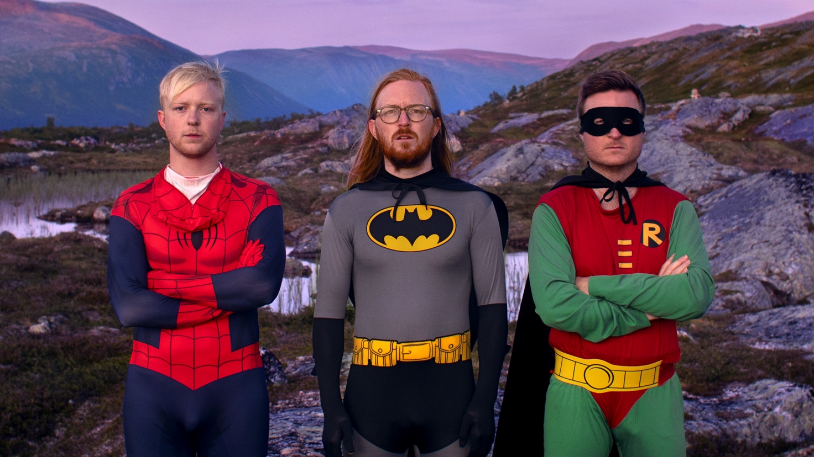
Tre brødre i superheltekostumer. (Foto: Christian Einshøj).
Trailer: https://vimeo.com/797653389

Dokumentar, Danmark 2023.

